实验报告8 Proteus+Keil 仿真 ADC0809A/D 转换
班级 | 212309 | 学号 | 21230933 | 姓名 | 赵学文
实验日期 | 2025.12.09 | 实验地点 | 学思楼 | 成绩
所属课程 | 微控制器原理及应用 | 实验项目 | 实验八仿真ADC0809A/D 转换
【实验目的及要求】
1.掌握 ADC0809 模/数转换芯片与单片机的连接方法及 ADC0809 的典型应用
2.掌握用查询方式、中断方式完成模/数转换程序的编写方法
【实验说明】
本实验使用 ADC0809 模数转换器，ADC0809 是 8 通道 8 位 CMOS 逐次逼近式A/D 转换芯片，片内有模拟量通道选择开关及相应的通道锁存、译码电路，A/D转换后的数据由三态锁存器输出。设计单片机采用查询或中断方式对八路模拟电压（0-5V）交替采集的数字电压表。模拟电压输入可通过手动调节可变电阻实现，测得的输入电压交替显示在 LED 数码管上。
【实验内容】
在Keil里新建工程、编写程序、调试，在Proteus里搭建硬件电路，通过Proteus+Keil联合仿真，实现设定的功能。
【实验步骤】
1.打开 Proteus 软件，新建设计文件并保存。选择需要的元件到元件列表，返回主界面进行原理图绘制，按照功能需求放置元件并连接电路。
2. 在 Keil 软件中编写程序，编译调试后生成.hex 文件，在 Proteus 软件中加载该目标代码文件。
3. 完成上述操作后，点击运行程序按钮进行仿真。
【实验结果】
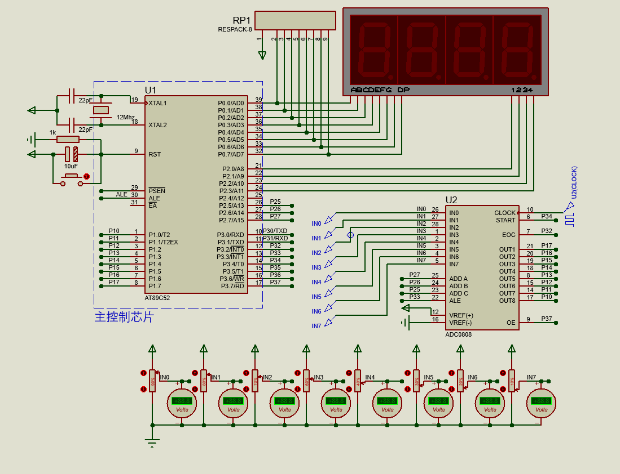
图1 Proteus 硬件连接原理图
如图1所示，本实验构建了基于AT89S52单片机与ADC080模数转换芯片的数据采集系统。系统采用时间片轮转（Time-SliceRotation）与动态扫描相结合的架构对8路模拟信号进行处理。
控制逻辑：单片机通过P2.5、P2.6、P2.7引脚分别连接ADC0808的地址选通端A、B、C，用于在IN0至IN7这8个模拟通道间进行切换。P3.4引脚作为控制核心，负责产生脉冲信号，同时触发地址锁存允许（ALE）与转换启动（START）信号，实现地址的锁存与A/D转换的初始化。
数据传输：ADC080的8位数字量输出端（D0-D7）连接至单片机的P0口。当转换结束（EOC）后，单片机通过输出使能（OE）信号读取转换后的8位二进制数据。
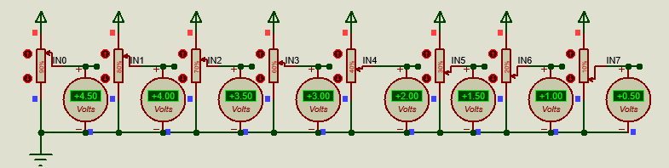
图2设置8个ADC采集通道为4.5、4.0、3.5、3.0、2.0、1.5、1.0、0.5V
如图2所示，实验设置了8个不同的模拟电压输入值，分别为4.5V、4.0V、3.5V、3.0V、2.0V、1.5V、1.0V和0.5V，涵盖了0-5V的量程范围，以验证系统的线性度与准确性。
在数据处理环节，程序读取ADC转换后的8位二进制数值（范围0-255）。为了将数字量映射为直观的电压值，程序进行了标度变换。由于参考电压$（Vref）$为5V，ADC的分辨率为8位，即5000mV/255≈19.6mV。程序计算实际电压值，并将其拆分为整数位和小数位，送入数码管显示。
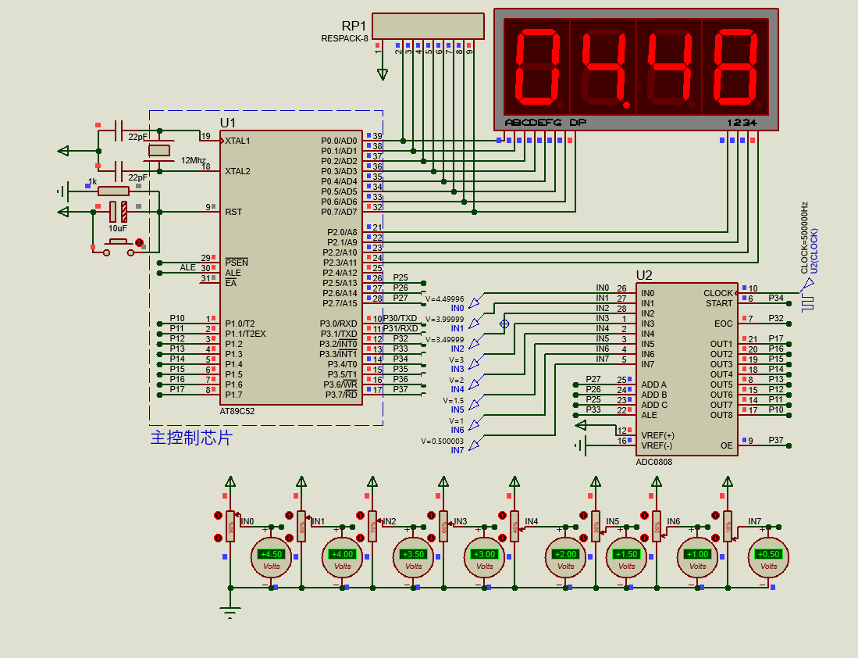 | 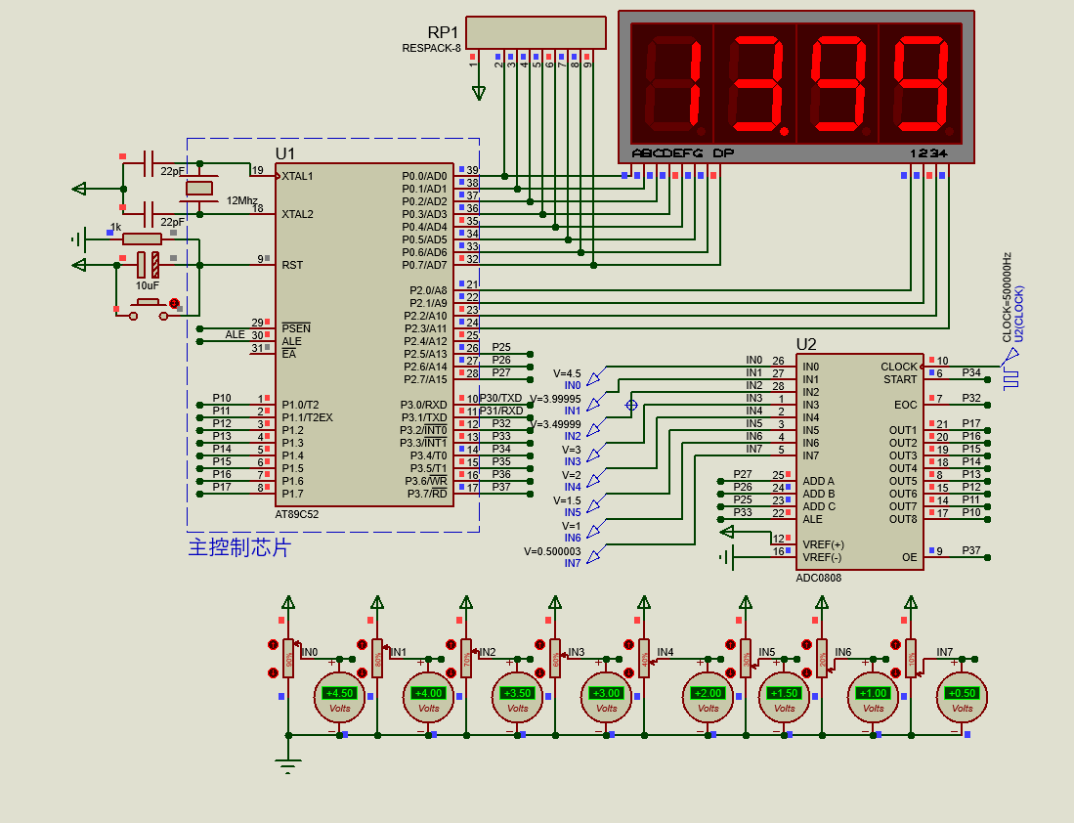 | 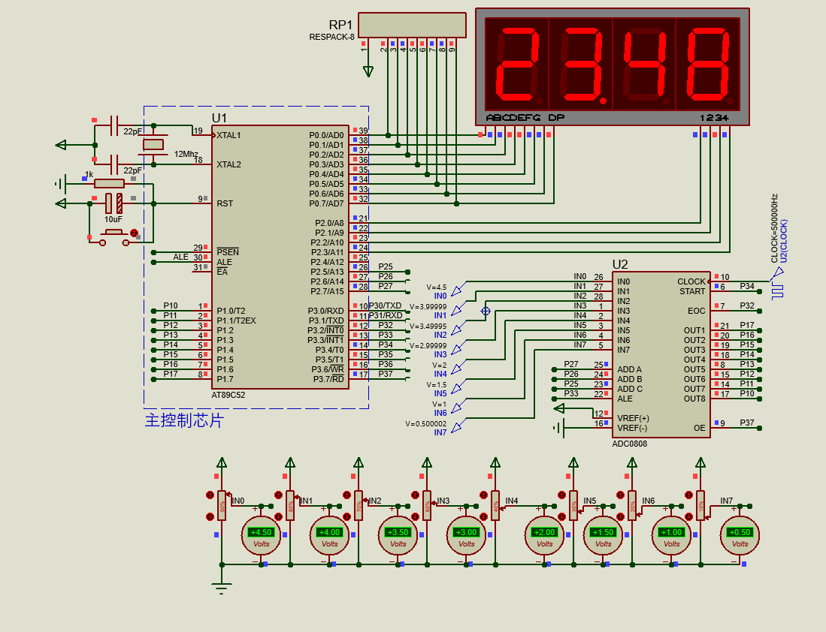 | 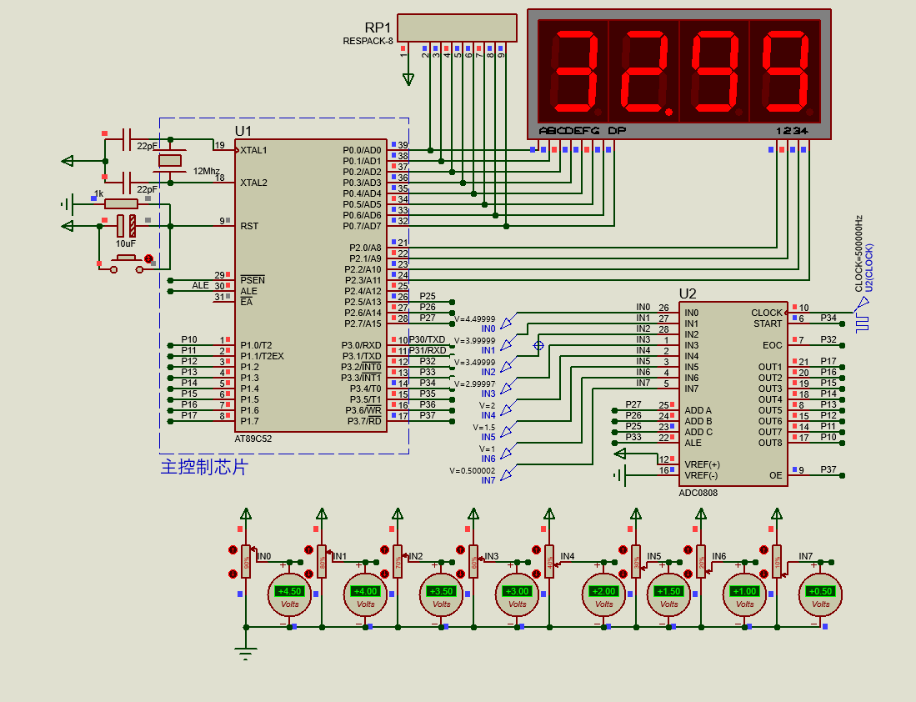
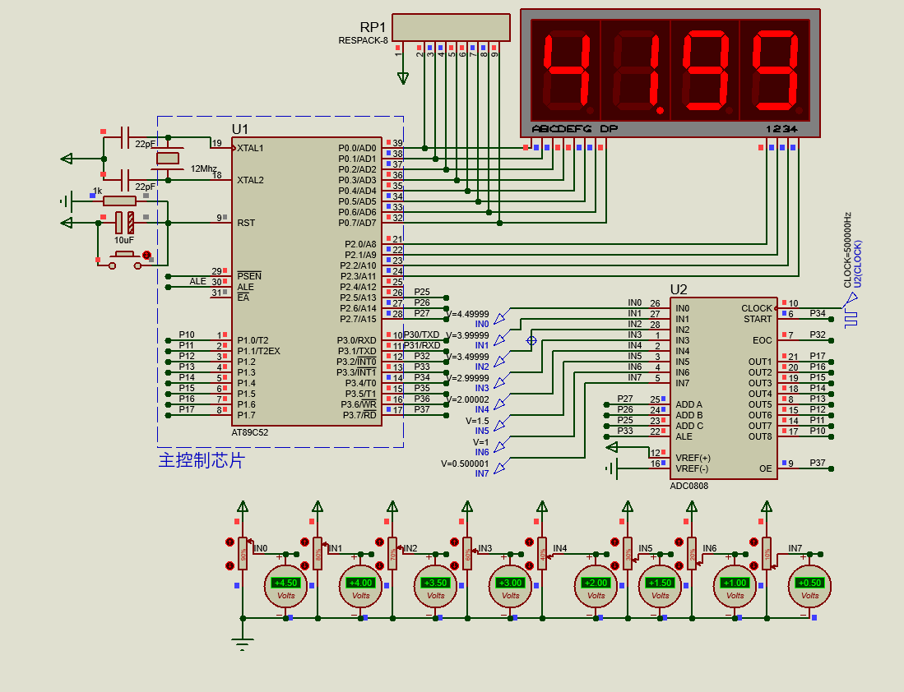 | 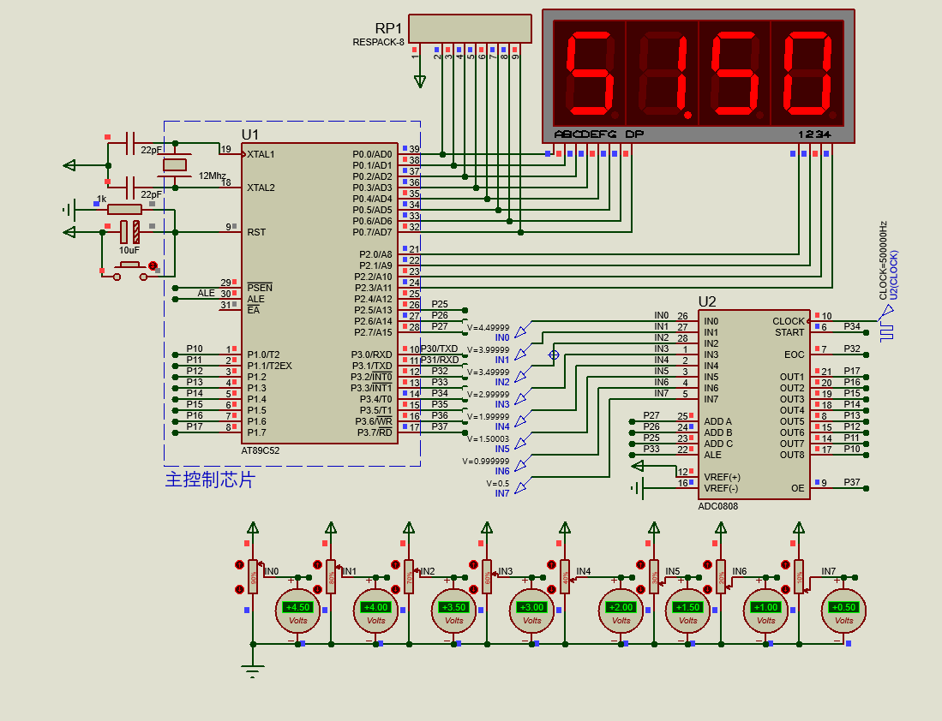 | 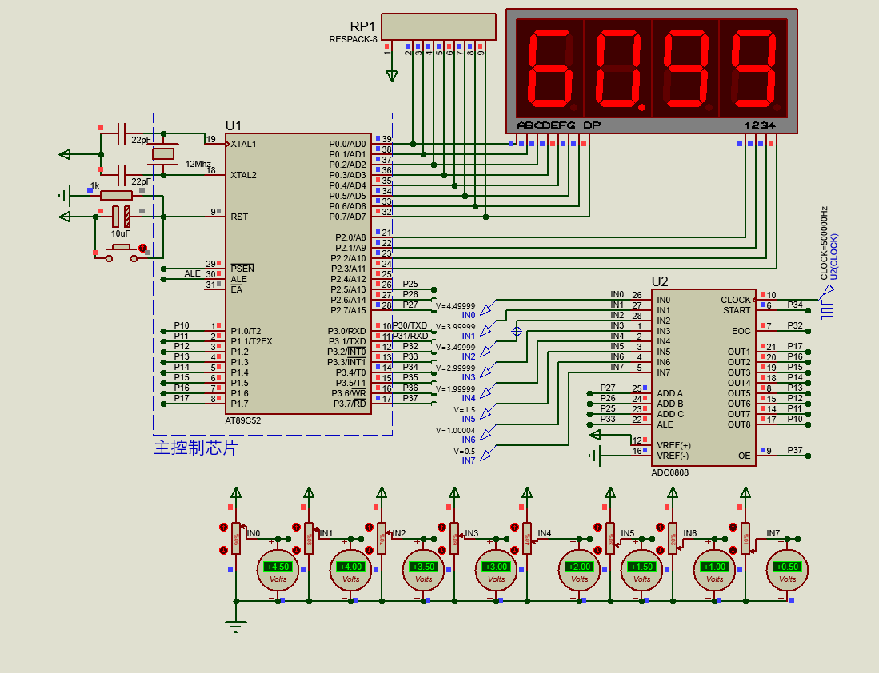 | 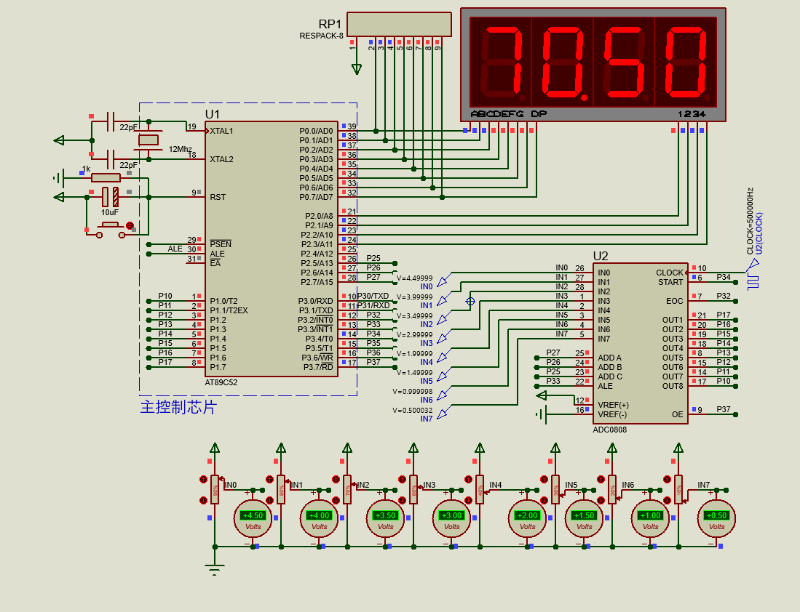
图3 数码管轮流显示采集结果（第一位为通道号，后三位为两位精确度的采集结果）
运行仿真后，LED数码管轮流显示8个通道的采集结果（如图3所示）。显示格式为“通道号-电压值”，其中电压值保留两位小数。
本实验程序设计采用了“中断驱动显示+主循环采集”的分层架构，有效地解决了数码管动态扫描对实时性的要求与ADC转换等待时间之间的冲突。
- 显示驱动（后台任务）：利用定时器T0产生2ms的周期性中断。在中断服务程序Timer0_ISR中，仅负责数码管的位选切换和段码输出。这种方式保证了显示刷新的频率稳定，不会因为主循环中的delay_ms延时而导致数码管闪烁或亮度不均。
- 数据采集与处理（前台任务）：主函数main负责应用层逻辑。它控制ADC0808的通道切换、启动转换、读取数据，并进行电压值的计算。
- 数据交互：两者通过全局数组Display_Buffer进行通信。主循环计算出电压值后，调用Update_Display_Buffer更新显存；中断程序只需机械地读取该显存进行显示，实现了采集与显示的解耦。
源程序如下:

【思考题】
Q1:说明实验中ADC0808的模拟通道选择开关与单片机硬件连线关系，如何完成八个通道模拟输入的选择功能。
ADC0808内部包含一个8路模拟开关，由地址输入端A、B、C的状态决定导通。
硬件连线：单片机的P2.5连接ADC0808的A，P2.6连接B，P2.7连接C。
选择原理：单片机通过程序改变P2.5-P2.7的电平组合，输出000到111的3位二进制地址码。
输出000(P2.7=0,P2.6=0,P2.5=0)选中通道IN0；
输出001选中通道IN1；
......
输出111选中通道IN7。
在启动A/D转换前，单片机先送出地址码，随后由ALE信号的上升沿将该地址锁存到ADC0808内部的地址锁存器中，从而完成特定通道的选通。
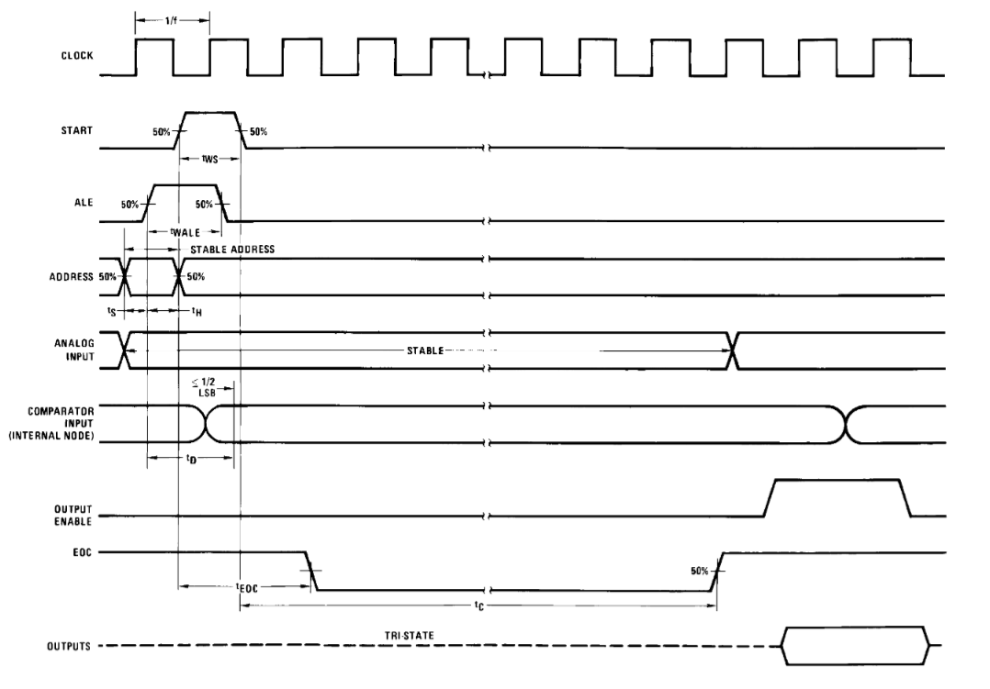
图4 ADC0808芯片时序图
结合图4的ADC0808时序图，本实验的源程序严格遵循芯片的操作时序：
- 通道选择：先通过P2口送出通道地址。
- 启动转换：置ALE和START为高电平，延时后拉低，产生正脉冲锁存通道地址并复位内部寄存器，随后开始转换。
- 等待转换：程序采用延时等待（或查询EOC状态）的方式确保转换周期完成。
- 读取数据：置OE为高电平，打开三态输出锁存器，单片机从P0口读入数据。

Q2:通过虚拟电压表与LED数码管结果比对，分析所设计数字电压表的测量结果。
表格 1 虚拟电压表与 LED 数码管结果比对
虚拟电压表 | LED 数码管结果
4.5 | 4.48
4.0 | 3.99
3.5 | 3.48
3.0 | 2.99
2.0 | 1.99
1.5 | 1.50
1.0 | 0.99
0.5 | 0.50
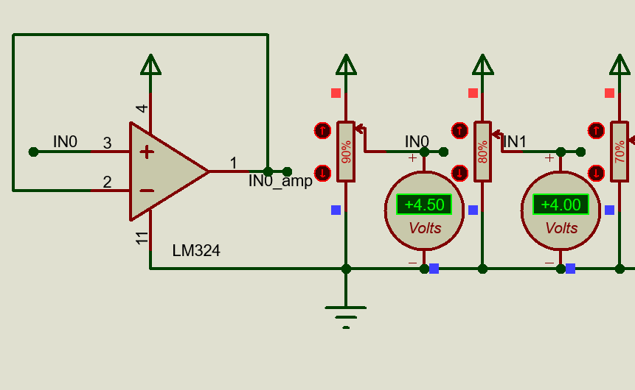
图5 为通道0添加电压跟随器（利用运放LM324搭建）
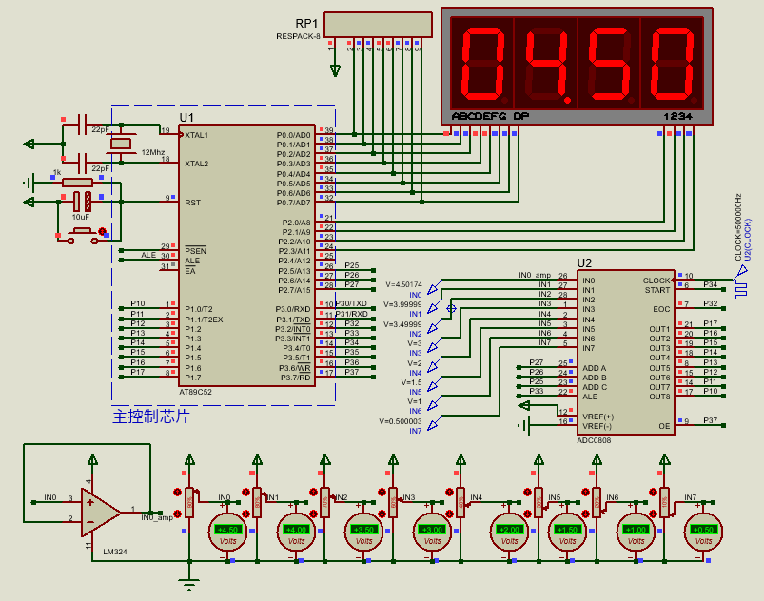
图6 在通道0添加运放跟随器后的采样结果
对比图3（无运放）和图6（有运放）的结果可见，直接连接电位器时，数码管显示值普遍比虚拟电压表读数偏小（如4.5V显示4.48V）。这是因为ADC0808的输入阻抗并非理想无穷大，直接接入具有一定内阻的信号源（电位器）时，会产生分压效应，导致采样电压降低。
图5中利用LM324搭建了电压跟随器（VoltageFollower）。电压跟随器具有极高的输入阻抗（$Zin≈∞$）和极低的输出阻抗（$Zout≈0$）。它从电位器取样时几乎不分流（不影响信号源电压），同时能提供足够的驱动电流给ADC0808。
消除误差：加入运放后，有效地解决了因阻抗不匹配引起的负载效应，使得ADC采集到的电压真实反映了信号源电压，从而消除了测量误差。
【小结与思考】
本次实验利用Proteus和Keil联合仿真，成功设计并实现了一个基于ADC0808的8通道数字电压表。通过本次实验，我有以下几点收获与思考：
深入理解A/D转换时序：在编程过程中，我深刻体会到了时序控制的重要性。ADC0808的工作流程严格遵循“地址锁存(ALE)→→启动转换(START)→→等待结束(EOC)→→输出使能(OE)”的顺序。实验中，我学会了如何通过软件延时或查询EOC标志位来协调单片机与外设之间的速度差异，确保数据读取的可靠性。
掌握了多通道数据采集的方法：实验采用了“时间片轮转”的软件架构，通过循环修改P2口的地址码，实现了对8路模拟信号的巡回检测。这种方法逻辑清晰，便于扩展，是工业控制中多点监测系统的基础。
阻抗匹配在模数转换电路中的关键作用：这是本次实验最大的收获。起初在未加运放时，观察到测量值总是有微小的负偏差（如4.5V测得4.48V）。通过分析得知，这是由于ADC的输入阻抗对信号源产生了负载效应。在加入LM324电压跟随器后，误差得以消除。这让我明白了在实际工程设计中，模拟前端电路（AFE）的设计与数字处理同等重要，必须考虑信号源内阻与ADC输入阻抗的匹配问题，必要时需增加缓冲电路以保证测量精度。
评分：

指导教师签名： 批阅日期：

